GRÖMO ALUSTAR Bandblech gelocht

GRÖMO

Eigenschaften

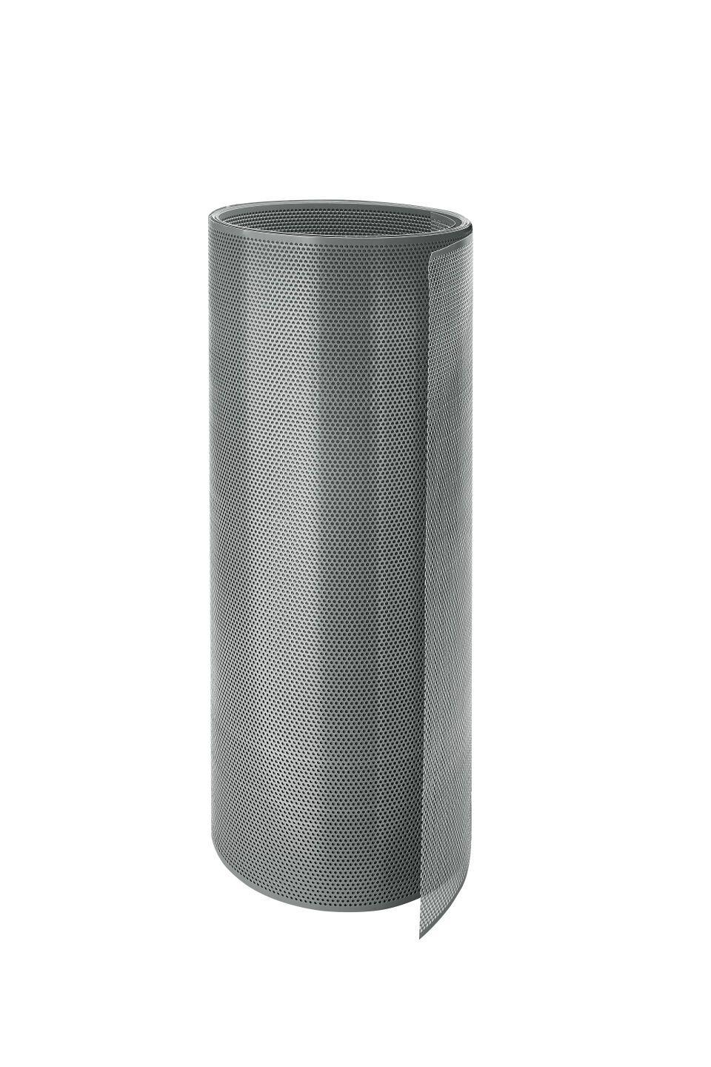

Farbton

anthrazit, dunkelbraun, dunkelgrün, hellgrau, rot, weiß

Oberfläche

beschichtet

Werkstoff

Aluminium

Breite (mm)

1.000,00

Länge (mm)

20.000,00

Stärke (mm)

0,70

Gewicht (kg)

23,00

Lochung

Ø5 mm

Farbtonbezeichnung Hersteller

Hellgrau, Moosgrün, Weiß, Anthrazit, Testa di Moro, Ziegelrot, Oxydrot